ՈՒ Ղ Ղ ՈՒ Մ

1. 2018 թվականի մարտի 23-ի «Հայաստանի Հանրապետության պետական պարգևների և պատվավոր կոչումների մասին» Հայաստանի Հանրապետության օրենքում փոփոխություններ և լրացումներ կատարելու մասին» ՀՕ-158-Ն ՀՀ օրենքի 2-րդ հավելվածում ՀՀ վաստակավոր ճարտարապետի կրծքանշանի վկայականի և շնորհագրի նմուշներից հետո ավելացնել ՀՀ վաստակավոր շինարարի կրծքանշանի նկարագրությունը, վկայականի և շնորհագրի նմուշները («ՀՀ պաշտոնական տեղեկագիր» N 23 (1381), 28 մարտի 2018 թ., էջ 121).

«ՀՀ վաստակավոր շինարարի կրծքանշան

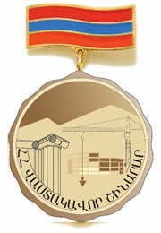

ՀՀ վաստակավոր շինարարի կրծքանշանը պատրաստված է բրոնզապատ պղնձից, բաղկացած է 2 տարրից՝ Հայաստանի Հանրապետության պետական դրոշի պատկերով ալիքաձև զոլակից և դրան կապօղակով ամրացված ալիքաձև շրջանից: Զոլակն ունի 25 մմ երկարություն ու 10 մմ լայնություն, պատված է եռագույն սառը արծնով: Շրջանի տրամագիծը 30 մմ է: Կրծքանշանի միջին մասում՝ անփայլ մակերեսի վրա զետեղված է շինարարական աշխատանքները բնութագրող սարքավորումներ և շինություններ, իսկ կենտրոնական մասում շինարարության խորհրդանիշն է` ուղղալարը: Վերին մասում Արարատ լեռան ոճավորված ուրվագիծն է, ներքևում՝ «ՀՀ վաստակավոր շինարար» գրությամբ:

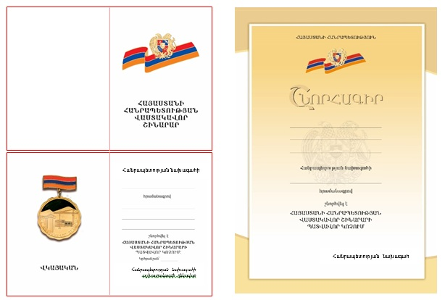 | »:

2. 2018 թվականի մարտի 23-ի «Քաղաքացիական ծառայության մասին» ՀՕ-205-Ն ՀՀ օրենքի 49-րդ հոդվածի 3-րդ մասի երկրորդ նախադասության «ենթախմբի» բառը կարդալ «խմբի» («ՀՀ պաշտոնական տեղեկագիր» N 24 (1382), 29 մարտի 2018 թ., էջ 59):

Հայաստանի Հանրապետության Ազգային
ժողովի աշխատակազմ
քարտուղարություն

